Статья для печатных изданий муниципальных образований Василеостровского района Санкт-Петербурга:

Правила и меры безопасности при купании детей и взрослых

С наступлением купального сезона резко возросла гибель людей на водоемах в Санкт-Петербурге. Только за период с 1 по 12 июня 2013 года утонуло 11 человек, из них 2 ребенка.
Чаще всего гибель людей на воде происходит по вине самих утопающих, в результате легкомыслия, переоценки сил и возможностей. Обеспечение безопасного отдыха людей на воде и особенно детей требует от взрослых организации купания и строгого соблюдения правил поведения детьми на водоемах.
Чтобы ребенок мог с пользой для своего здоровья отдохнуть у воды, он должен уметь плавать, знать и выполнять правила поведения на воде и видеть, что эти правила соблюдаются взрослыми и особенно родителями.
Согласно требованиям безопасности не допускаются:
- одиночные, без контроля взрослых, купания детей и просто нахождение их у водоема;
- купание в необорудованных и запрещенных для купания водоемах;
- использование плавсредств, не разрешенных для купания (надувные матрасы, автомобильные камеры и т.п.);
- категорически запрещается проведение любых мероприятий на воде вне пределов видимости и без обеспечения средствами сигнализации, оповещения и связи.
Безопасность детей на воде обеспечивается правильным выбором и оборудованием мест купания, планомерной профилактической разъяснительной работой о правилах поведения на воде и соблюдении мер безопасности всеми категориями населения.
Основная профилактическая мера по предотвращению несчастных случаев на воде - это обучение плаванию!

Требования к оборудованию мест массового отдыха детей и подростков

Каждый ребенок должен хорошо уяснить, что безопасное место для купания - это специально оборудованное для этой цели место - купальня (пляж), которая должна отвечать следующим требованиям:
- береговая территория места купания должна отвечать санитарно-эпидемиологическим требованиям;
- дно водоема должно быть плотным, иметь постепенный скат от берега, лишено уступов до глубины 1,75 м, при ширине от берега не более 15 м, свободно от тины, водорослей, коряг, камней и других предметов, включая мусор;
- места для купания отводятся выше по течению не менее чем 500 м от мест спуска сточных вод, портовых сооружений, причалов судов, пирсов, нефтеналивных приспособлений и т.п.;
- в местах купания не должно быть выхода грунтовых вод с низкой температурой;
- водоворотов и воронок, скорость течения воды не должна превышать 0,5 м/сек, а для купания детей - 0,3 м/сек;
- ежегодно перед началом купального сезона дно места купания должно быть осмотрено водолазами и очищено от посторонних предметов, особенно в тех местах, где проходил последний лов рыбы.
- для проведения занятий с детьми акватория осматривается ежедневно перед началом мероприятия;
- границы акватории в местах купания обозначаются буйками оранжевого цвета, расположенными по периметру на расстоянии 25-30 м один от другого и до 25 м от мест с глубиной 1,3 м;
- на каждом пляже должно быть выделено и ограждено место для купания детей;
- выделенный прибрежный участок должен отвечать санитарным требованиям, благоустроен, обозначен линией поплавков по воде, а на берегу огражден забором;
- глубина в месте купания детей не должна превышать 1,2 м.
В местах, предназначенных для купания, должны быть:
- туалеты, раздевалки, урны для мусора, навесы, зонты, грибки для защиты от солнца, фонтанчики (баки) с питьевой водой;
- спасательные посты и медицинские пункты, соответственным образом оборудованные и оснащенные средствами связи и радиофицированы;
- организованно дежурство спасателей, медработников;
- оформлены стенды с материалами по предупреждению несчастных случаев на воде.
Проведение заплывов, тренировок и соревнований по плаванию при силе ветре более 3-х баллов запрещено.
Требования к выбору места для купания в незнакомом водоеме

Необходимо перед купанием обследовать водоем. Место, выбранное для купания, должно находиться на песчаном берегу и иметь удобный спуск к воде.
Нужно убедиться в том, что в месте, выбранном для купания, отсутствуют коряги, нет топляка, дно имеет постепенный уклон без ям и уступов, нет водорослей, острых камней и других опасных предметов бытового и технического мусора
Следует присмотреться к воде. Если она неспокойна, свивается в длинные жгуты - это означает, что тут могут оказаться подводные ямы, ключи, густые водоросли.
Выбрав место для купания, необходимо отметить пределы акватории, за которые запрещено заплывать.
Входить в воду нужно постепенно, осторожно, т.к. даже в знакомое место купания ночью течение могло принести различные предметы, которые могут создать серьезные проблемы.
Правила поведения и меры безопасности людей на воде
- купание детей должно организовываться и проходить только под контролем взрослых, хорошо умеющих плавать;
- купание лучше организовывать в утреннее и вечернее время, когда солнце греет, но нет опасности перегрева;
- температура воды должна быть не ниже +18-19°С, а воздуха -+20-25°С;
- входить в воду нужно осторожно, постепенно привыкая к разнице температур воды, воздуха и тела;
- продолжительность купания зависти от состояния погоды, водоема и самочувствия человека.
Начинать купание следует при температуре воды не менее +20°С. Наиболее приемлемыми принято считать следующие режимы купания:

Температура воды | Продолжительность купания
+18°С | 6-8 минут
+20°С | 10-12 минут
Более +20°С | 15-20 минут

- не следует купаться до озноба, что является признаком переохлаждения организма и может вызвать судороги мышц, остановку дыхания, потерю сознания и т.д. Судороги мышц вызываются длительным пребыванием в воде и часто служат причиной несчастных случаев. Если озноб ощущается длительное время, нужно выйти из воды и согреться.
Нельзя прыгать или бросаться в воду после длительного пребывания на солнцепеке или после большой физической нагрузки. Если пренебречь этим требованиям, возможны резкая остановка дыхания, потеря сознания, не исключается и гибель человека.
Не следует купаться ранее, чем через 1,5-2 часа после обильной еды, равно как и голодным.
В водоемах, заросших водорослями и иными растениями, купание настоятельно не рекомендуется. Если же пловец попадает на такие участки акватории, то плыть нужно медленно у самой поверхности, не задевая растения. Если все же руки или ноги спутываются водорослями, нельзя делать резких движений. Нужно освободиться от растений, спокойно плавно плыть обратно по уже пройденному пути.
Прыжки в воду с естественных и искусственных объектов, не предназначенных для этих целей, категорически запрещены.
Запрещается заплывать за ограничительные знаки и удаляться от берега во время купания на расстояние более 25-30 метров, а также без острой необходимости (спасение людей) переплывать водоем. Доказать свое исключительное умение плавать и нырять можно проплыв любую дистанцию вдоль берега в отведенном месте под контролем службы спасения.
Запрещается организовывать и проводить любые мероприятия на воде в зоне водозаборных станций, плотин, пристаней, причалов, переправ портов и других гидротехнических сооружений. Категорически запрещены любые мероприятия в зонах проведения любых гидротехнических работ, особенно взрывных.
Категорически запрещается подплывать к любым судам, как движущимся, так и стоящим на якорной стоянке, особенно к затопленным или частично затопленным плавсредствам и плавающему топляку, что смертельно опасно, особенно при волнении на водоеме и на течении. Движущиеся средние и крупные плавсредства создают водовороты, волны и затягивают под винты плавающих вблизи людей.
Любые игры с участием детей на воде проводятся на глубине, не превышающей 1,20 м или на такой глубине, когда вода достигает груди самого низкорослого участника, а прозрачность воды обеспечивает видимость с поверхности дна всей акватории, задействованной в данной игре. Присутствие на мероприятии взрослых, хорошо умеющих плавать, из расчета: один взрослый на 5-10 детей обязательно (если дети до 7 лет или плывут неуверенно 0 на 5 детей один взрослый и более).
Дети моложе 7 лет не могут находиться у воды без сопровождения взрослых, хорошо умеющих плавать.
Все участники любого мероприятия на воде должны с уважением относиться к окружающим и быть в готовности оказать посильную помощь человеку, терпящему бедствие.
Любые неадекватные действия человека, находящегося в воде, считаются сигналом бедствия и требуют немедленной реакции спасательные служб и граждан.
Лица, не умеющие плавать, могут заходить в водоем не глубже, чем по пояс и то, под присмотром лиц, умеющих плавать.
Соблюдение мер предосторожности - основное условие безопасности на воде, а умение плавать - главное требование безопасности проведения мероприятий на воде.

Взрослые и дети, соблюдайте правила поведения на водных объектах, выполнение элементарных мер предосторожности - залог вашей безопасности!

Если Вы стали очевидцем несчастного случая на водном объекте или сами попали в аналогичную ситуацию, и существует возможность сообщить о происшествии, срочно обращайтесь за помощью по телефонам: 01 или 112.

Материал для статьи предоставлен территориальным отделом
по Василеостровскому району
УГЗ ГУ МЧС России по г. Санкт-Петербургу
тел./факс: 323-86-82

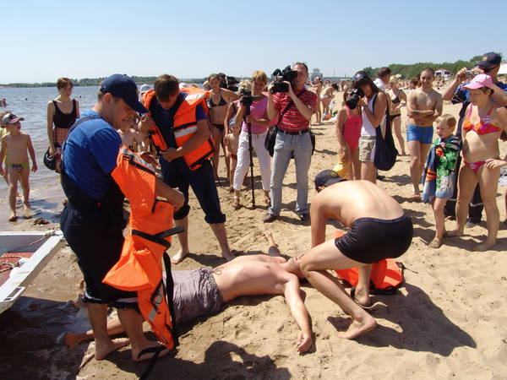
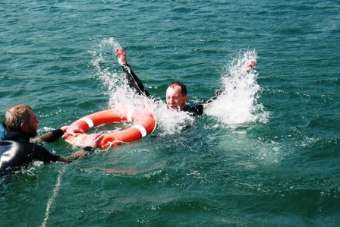
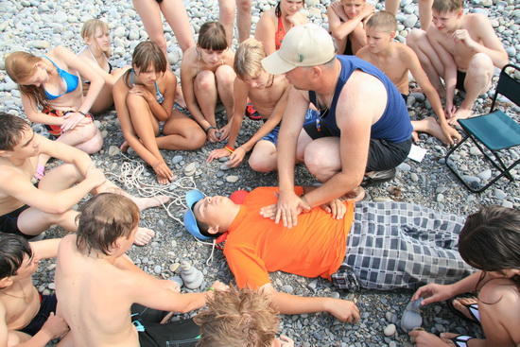
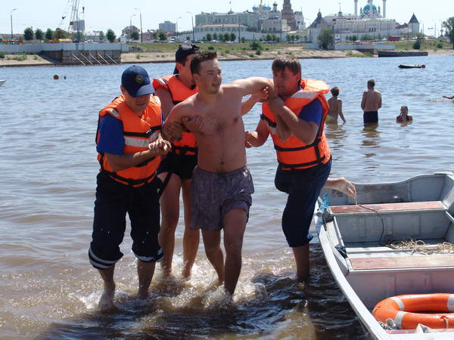
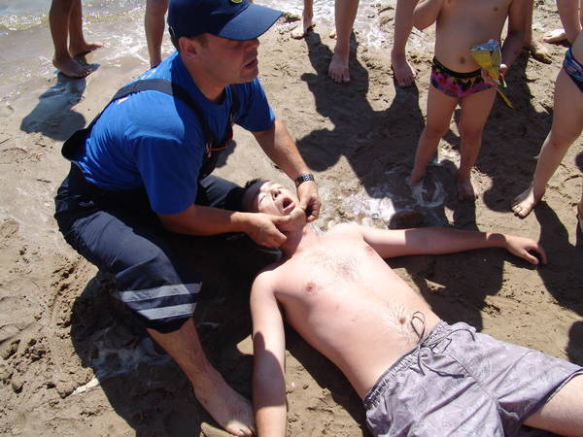
Возможные фото:

